**ĐÁP ÁN ÔN TẬP TOÁN 6 - TUẦN 17**

**DÀNH CHO HỌC SINH GIỎI**

**Bài tập 1:** Tính:

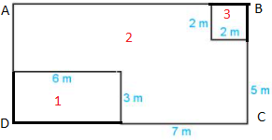

Ta nhận thấy tổng diện tích của hình 1, hình 2 và hình 3 bằng diện tích của hình chữ nhật ABCD trong đó diện tích hình 2 là diện tích của mảnh vườn cần tìm.

Chiều dài DC của hình chữ nhật ABCD là:

7 + 6 = 13 (m)

Chiều rộng của hình chữ nhật ABCD là:

2 + 5 = 7 (m)

Diện tích hình chữ nhật ABCD là:

13. 7 = 91 (m2)

Hình 1 là hình chữ nhật có chiều dài 6 m và chiều rộng 3 m nên diện tích hình 1 là:

6.3 = 18 (m2)

Hình 3 là hình vuông có cạnh bằng 2 m nên diện tích hình 3 là:

2.2 = 4 (m2)

Diện tích mảnh vườn bằng cần tìm bằng diện tích hình 2 và bằng:

91 - 18 - 4 = 69 (m2)

Vậy diện tích mảnh vườn là 69 m2.

*Cách khác:* Cách chia hình: Ta chia mảnh vườn thành 3 hình như hình vẽ bên dưới thì diện tích mảnh vườn bằng tổng diện tích của ba hình chữ nhật 1, hình 2 và hình 3.

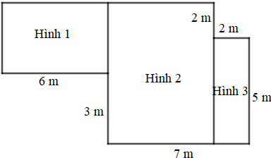

Diện tích của hình 3 là:

2. 5 = 10 (m2)

Chiều dài của hình 2 là:

2 + 5 = 7 (m)

Chiều rộng của hình 2 là:

7 – 2 = 5 (m)

Diện tích của hình 2 là:

7. 5 = 35 (m2)

Chiều rộng của hình 1 là:

7 – 3 = 4 (m)

Diện tích của hình 1 là:

6. 4 = 24 (m2)

Diện tích mảnh vườn là:

24 + 35 + 10 = 69 (m2)

Vậy diện tích mảnh vườn là 69 m2.

**Bài tập 2:**

a) Cột màu xanh và màu cam lần lượt biểu diễn lượng mưa trung bình của các tháng năm 2018 ở Tuyên Quang và Nha Trang.

b)

+) 3 cột biểu đồ cao nhất thể hiện lượng mưa ở Tuyên Quang là: tháng 5, tháng 7, tháng 8 nên ba tháng có lượng mưa lớn nhất ở trạm Tuyên Quang là : tháng 5, tháng 7, tháng 8.

Thời gian mùa mưa ở Tuyên quang vào mùa các tháng 5, 7, 8.

+) 3 cột biểu đồ cao nhất thể hiện lượng mưa ở Nha Trang là: tháng 10, tháng 11, tháng 12 nên ba ba tháng có lượng mưa lớn nhất ở trạm Nha Trang là : tháng 10 , tháng 11 , tháng 12.

Thời gian mùa mưa của Nha Trang là 10 , 11 , 12.

**Bài tập 3:** 

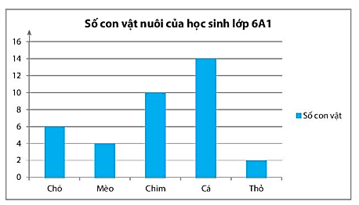

**HẾT**